Fremtidsudsigter
Overordnet emne: Vækstfunktioner
Delemne: Regression
Dansk Økonomi | JYSK
 | 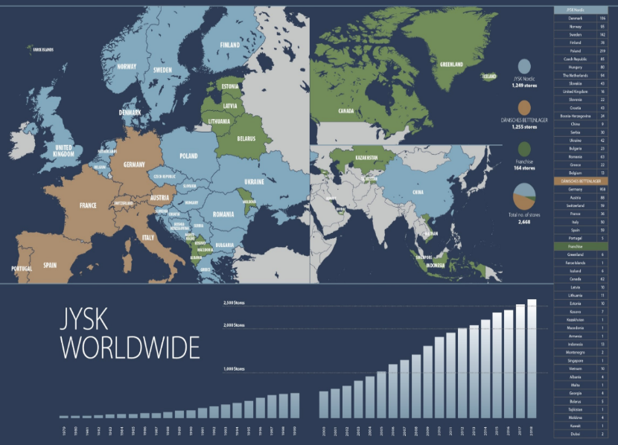

GF2 EUXx_y
Afleveringsdato: 28. marts 2020
Vejleder: Jette Vind

Indhold
Introduktion: 2
Tidsplan: 2
Vejledning: 3
Formalia: 3
Rapportkrav: 3
Kompetencer - se også bedømmelse bilag 2: 4
Projektoplæg: 4
Du får følgende oplysninger til brug for din rapport om JYSK: 5
Jysk-topchef vil have 5000 butikker: Vi vil berige verden med vores skandinaviske smag 5
Du får følgende oplysninger til brug for din rapport om DANMARK: 8
Nøgletal: Fremtiden for dansk økonomi ser lys ud 8
Bilag 1 - Validitet og reliabilitet 10
Bilag 2 - Bedømmelseskriterier 11

Introduktion:
På niveau C skal du udarbejde et matematikprojekt. Matematikprojektet skal laves individuelt. Matematikprojektet tager udgangspunkt i forskellige økonomiske overvejelser i casevirksomheden JYSK eller i forskellige økonomiske overvejelser i Danmarks økonomi.

Tidsplan:
7. marts? Projektoplægget gennemgås på klassen
7. marts? I får 2 matematiktimer til at arbejde med
projektet i klassen - 1. skriveproces
Det forventes, at I arbejder med projektet hjemme i denne periode i 4 timer.
12. marts? 1. Aflevering
14. marts? 2. skriveproces - vi arbejder med matematikrapporten
9. april? Fremlæggelse af projekt for hinanden, rækkefølgelisten kommer i uddata senest den 4. april?.

Vejledning:
Der er afsat tid til vejledning i forbindelse med projektet. I har mulighed for kontakt i et OneNote dokument i løbet af projektperioden. OneNote dokumentet kan ses af alle. Vejledning kan også ønskes i grupper via samtaler i uddata.

Formalia:
- Præsentationen skal skrives i Word med indsatte grafer tegnet i GeoGebra
- I må gerne arbejde sammen, men skal lave rapporten individuelt
- Til fremlæggelsen skal du medbringe et print af dit projekt
- Rapporten skal indeholde fodnoter og kildeliste
- Rapporten skal have en passende forside, med emne, delemne, fag og niveau, klasse og navn

Rapportkrav:
- I skal indlede præsentationen med en indledning af om I har valgt JYSK eller Danmarks økonomi og hvordan regression i den forbindelse kan angive en prognose men også hvor matematikken giver begrænsninger
- I skal lave en problemformulering, eksempelvis ”Hvordan former fremtiden sig i Danmark/JYSK på 10 års sigt med hensyn til….?
- I skal lave en redegørelse for vækstfunktioner og over den anvendte tilhørende teori
  - Lineære funktioner og tilhørende formler
  - Eksponentielle funktioner og tilhørende formler
  - Regression om hvordan det gøres i GeoGebra
- I skal have en regressionsanalyse, med mindst 3, men gerne 5 forhold for JYSK/Danmark med begrundelse
- Vurder validitet og reliabilitet i forhold til datamængden og R², se bilag 1
- Diskuter rimeligheden i prognosen på 5 års sigt, 10 års sigt og længere
- Konkluder fremtidsudsigterne for Danmark/JYSK

Kompetencer - se også bedømmelse bilag 2:
I arbejdet med matematikprojektet skal du vise følgende kompetencer:
- Du skal kunne vælge den rette teori at bruge
- Du skal kunne bruge oplysningerne fra dette oplæg til beregne løsninger og vurdere resultaterne

- Du skal kunne formidle din tankegang
(Du skal sørge for at forklare, hvad du gør)
- Du skal kunne illustrere beregninger med grafer
(Husk, at de skal underbygge dine beregninger)
- Du skal kunne fortolke dine beregninger
(Du skal kunne forklare, hvilken praktisk betydning dine resultater har)

Projektoplæg:
Projektet tager udgangspunkt i JYSK, se mere om JYSK her eller økonomiske nøgletal om Danmark.
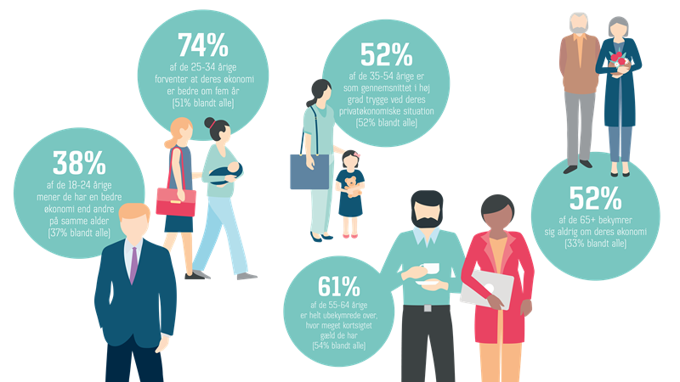

Du får følgende oplysninger til brug for din rapport om JYSK:
JYSK er en international retailkæde, der sælger ’alt til boligen’. Kæden er ejet af stifter Lars Larsen, der i hele Danmark er kendt som landets førende købmand, som altid har et ’godt tilbud’.
I 1979 åbnede Lars Larsen sin første butik i Aarhus, hvor den i øvrigt stadig ligger. Købmanden – som Lars Larsen hedder i daglig tale – har altid haft store ambitioner, men havde dog ikke forestillet sig, hvor hurtigt virksomheden ville vokse. Med succes åbnede han flere butikker i hele landet under navnet ’JYSK Sengetøjslager’, som butikkerne hed indtil 2001, og i 1984 åbnede han sin første butik uden for landets grænser – i Tyskland.

Jysk-topchef vil have 5000 butikker: Vi vil berige verden med vores skandinaviske smag
AF: JENS BERTELSEN , JENBE@JFMEDIER.DK
Publiceret 27. oktober 2018 kl. 22:55
Jan Bøgh er ansvarlig for den største forretning, der kaldes Jysk Nordic og ejer butikker i 20 lande. Af historiske grunde har Jysk i Tyskland sin egen ledelse, der driver butikker i syv europæiske lande.
- Vi arbejder benhårdt på at lave flere butikker hver uge. Det optager virksomheden allermest, og vi er på ingen måde i mål, siger Jan Bøgh.
Det langsigtede mål er lige nu at drive 5000 Jysk-butikker, og dermed skal der mange nye flag på verdenskortet. Senest er der åbnet franchisebutikker i Kuwait, Dubai og Irland. Chile får sin første Jysk-butik i 2019.

Udvalgte nøgletal fra årsrapporter fra JYSK:
I mia. kr. | 2014/2015 | 2015/2016 | 2016/2017 | 2017/2018
Omsætning | 21.931 | 23.244 | 24.974 | 26.636
Resultat af primær drift  EBIT | 3.083 | 3.137 | 3.302 | 3.530
Resultat før skat  Pre-tax profit | 2.822 | 2.940 | 3.199 | 3.421
EBIT | 1,32% | 1,75% | 5,26% | 6,90%
Turnover | 3,35% | 5,99% | 7,44% | 6,65%
Butikker | 2.237 | 2.389 | 2.529 | 2.668

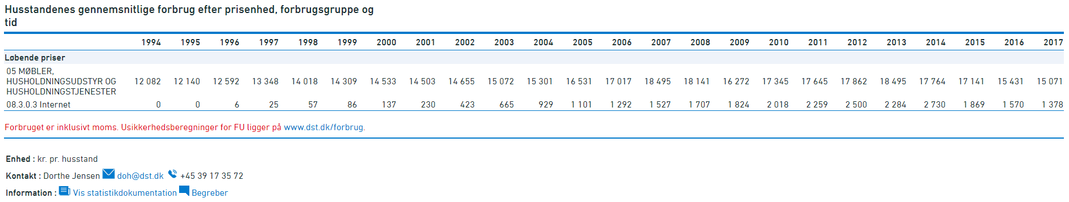

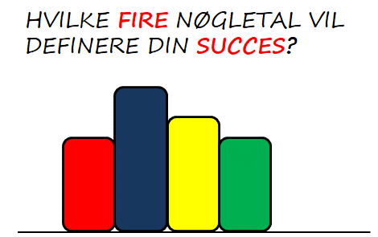
Nu sidder I og skal vurdere, hvordan fremtiden former sig for JYSK. I skal vælge mindst 3 nøgletal, men husk at I skal kunne forklare hvordan tabellerne kan være relevant for jeres problemformulering. Eksempelvis Hvordan tegner fremtiden sig for JYSK og er det realistisk at tro de kan åbne 5000 butikker? med fokus 1) butikker, 2) …. og 3) … fordi de er nøgletal som betyder…. (butikker skal være én af nøgletallene)

Der skal foretages en regressionsanalyse af alle data. Alle data skal således vurderes i forhold til en lineær og eksponentiel udvikling. Vurderingen skal tage udgangspunkt i reliabilitet (R²-værdien) og validitet (datamængden).

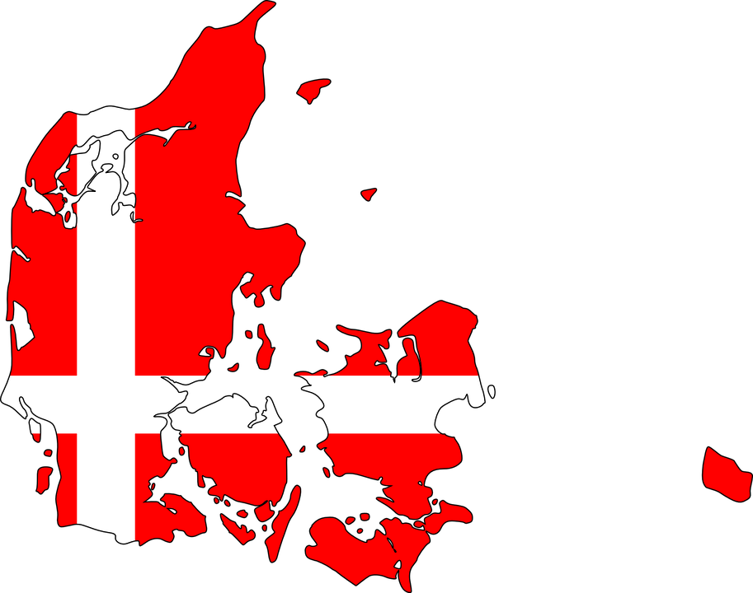
Du får følgende oplysninger til brug for din rapport om DANMARK:
Danmark er et land i Europa, nærmere bestemt et land i Norden og en suveræn stat, der ligger som den sydligste af de skandinaviske nationer, sydvest for Sverige og syd for Norge, og grænser til Tyskland mod syd. Danmark danner sammen med Grønland og Færøerne Det Danske Rige, også kaldet Kongeriget Danmark.

DI (Dansk industri) ser sådan på Danmarks fremtid:

Nøgletal: Fremtiden for dansk økonomi ser lys ud

Danmark og resten af Europa har godt gang i hjulene, og det gavner danske virksomheder.
- På trods af et tvetydigt signal fra virksomhederne i dag, så er der stadig rigtig godt gang i økonomien herhjemme. Både kunderne rundt omkring i Europa og i Danmark bruger flere penge, og det smitter også af på ordrebøgerne herhjemme, siger cheføkonom Morten Granzau, DI.
- Aldrig før har vi set så mange i job herhjemme, og nu gælder det om at sikre, at de gode tider varer ved. Virksomhederne har nemlig forsat behov for flere hænder og hoveder, og vi skal derfor sørge for, at endnu flere tager et job, siger Morten Granzau.

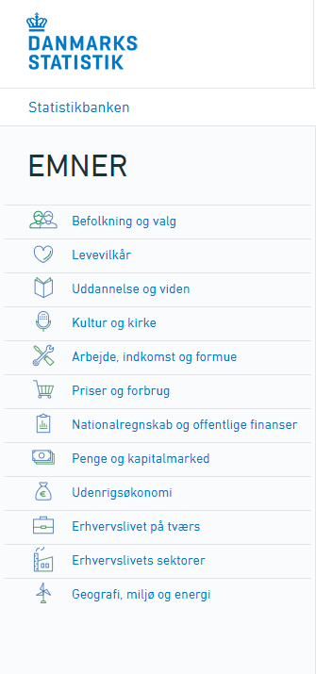
I skal bruge Danmarks Statistik, http://www.statistikbanken.dk/statbank5a/default.asp?w=1536, som har indsamlet data, der vedr. emner, se til højre.
Nu sidder I og skal vurdere, hvordan fremtiden former sig for Danmark. I skal vælge mindst 3 tabeller, men husk at I skal kunne forklare hvordan tabellerne kan være relevant for jeres problemformulering. Eksempelvis Hvordan tegner fremtiden sig for Danmarks økonomi, med fokus 1) betalingsbalance, 2) …. og 3) … fordi de er nøgletal der har indflydelse på Danmarks økonomi, ….
Det vil også være OK at bruge ”Danmark i tal 2018”, når bare der er anvendt én tabel fra statistikbanken.

Der skal foretages en regressionsanalyse af alle data. Alle data skal således vurderes i forhold til en lineær og eksponentiel udvikling. Vurderingen skal tage udgangspunkt i reliabilitet (R²-værdien) og validitet (datamængden).

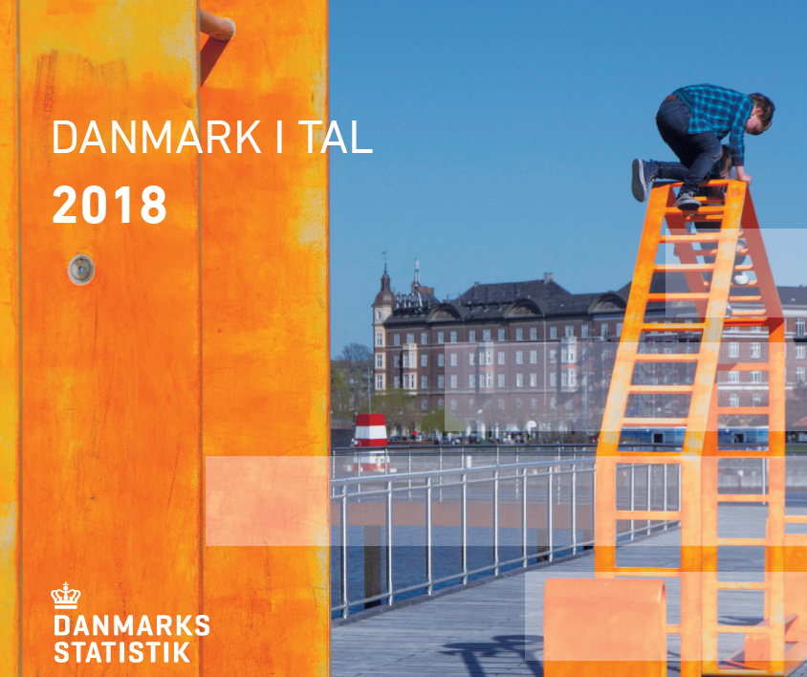

Bilag 1 - Validitet og reliabilitet

Validitet kan oversættes med gyldighed, som kan vurderes i forhold til datamaterialets størrelse.

Reliabilitet kan oversættes til pålidelighed og vurderes i forhold til forklaringsgraden, R²-værdi, hvor 1 et højst og er svarende til 100%, man taler om at 0,95 (95%) er en acceptabel R²-værdi. R²-værdien kaldes determinationskoefficient.

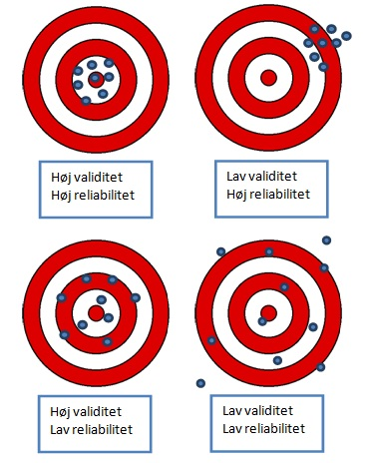
Bedømmelseskriterier
 | Modellering (Opstilling og løsning af matematiske opgaver) | Korrekt og udførlig brug af matematiske modeller/teori | Ingen væsentlige fejl i brugen af matematiske modeller/teori | Fejl og mangler i brugen af de matematiske modeller/teori | Alvorlige fejl og mangler i brugen af de matematiske modeller/teori
 | Udnyttelse af oplysninger | Udtømmende brug af alle oplysninger | God anvendelse af opgavens oplysninger | Delvis anvendelse af opgavens oplysninger | Væsentlige mangler i anvendelsen af oplysninger
 | Beregninger | Korrekte beregninger | Få fejl i beregninger uden væsentlig indflydelse på resultatet | Nogle fejl i beregninger med indflydelse på resultatet | Fejl i beregninger med betydelig indflydelse på resultatet
 | Formidling af tankegang | Korrekt og fyldig forklaring af opgavens elementer | God forklaring af opgavens elementer | Delvis forklaring af opgavens elementer | Manglende forklaring af opgavens elementer
 | Anvendelse af grafer | Optimal anvendelse af grafer til illustration af de anvendte funktioner/be-regninger | Rimelig anvendelse af grafer til illustration af de anvendte funktioner/be-regninger | Delvis anvendelse af grafer til illustration af de anvendte funktioner/be-regninger | Mangelfuld anvendelse af grafer til illustration af de anvendte funktioner/be-regninger
 | Fortolkning af beregninger | Velovervejet og detaljeret redegørelse for konsekvensen af beregningerne | God redegørelse for konsekvensen af beregningerne | Mangler i redegørelse for konsekvensen af beregningerne | Manglende redegørelse for konsekvensen af beregningerne

Bilag 2 - Bedømmelseskriterier

https://studievanereudeux.systime.dk/?id=p256&L=0
https://jysk.dk/om-jysk
https://stiften.dk/erhverv/Jysk-topchef-vil-have-5000-butikker-Vi-vil-berige-verden-med-vores-skandinaviske-smag/artikel/540946
Kilde: Årsrapporter fra JYSK, fra 2015 til 2018.
http://www.statistikbanken.dk/statbank5a/default.asp?w=1536
https://www.danskindustri.dk/di-business/arkiv/nyheder/2018/3/nogletal-fremtiden-for-dansk-okonomi-ser-lys-ud/
Danmark i tal 2018: https://www.dst.dk/Site/Dst/Udgivelser/GetPubFile.aspx?id=28920&sid=dk2018

